TISKOVÁ ZPRÁVA: Výsledky výzkumu rukopisných mystifikací a jejich role při utváření národní české kultury v 19. století

Praha 6. 12. 2019 – Rozsáhlá monografie Rukopisy královédvorský a zelenohorský v kultuře a umění připravená kolektivem Ústavu pro českou literaturu AV ČR představuje Rukopisy, jeden z nejvýraznějších českých fenoménů 19. století, nejen jako v detailech nedořešenou otázku původu, ale jako dobově nejvydávanější, nejdiskutovanější a nejpřekládanější česká literární díla a klade si otázku jejich role při utváření novodobé české kultury v širších souvislostech fundující národní epiky v Evropě. Monografii vydává k 9. prosinci 2019 nakladatelství Academia.

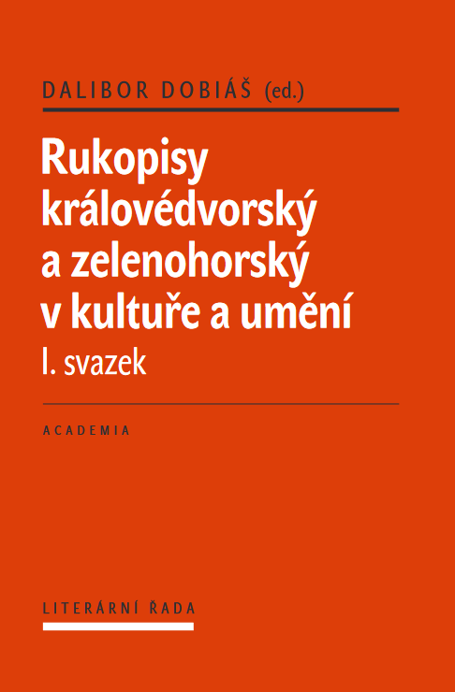
• čtyři desítky studií o Rukopisech a jejich

symbolické roli při utváření české kulturní

historie a umění a vnímání Čechů v zahraničí

• proti zastaravšímu zájmu o otázku „pravosti“

důraz na mystifikace 18. a 19. století jako

znovu objevovaný kulturotvorný fenomén

v Evropě a na jejich rozmanité osudy

• reflexe sporu o Rukopisy v souvislostech

dnešních národních mýtů a tzv. „fake news“

• edice vybraných dokumentů a bohatý

obrazový doprovod

Rukopisy královédvorský a zelenohorský v kultuře a umění 1–2, ed. Dalibor Dobiáš. Praha: Academia 2019, 1754 str.

O projektu

Monografie uzavírá rozsáhlý výzkum na půdě Ústavu pro českou literaturu AV ČR. Zatímco genetické bádání konstatovalo již na přelomu 19. a 20. století novodobý původ Rukopisů královédvorského a zelenohorského (RKZ) a dále otázku doplnilo spíše jen v některých detailech, v pozadí zájmu vědy a veřejnosti zůstával jedinečný ohlas obou nálezů v české kultuře a umění, ale i v zahraničních pohledech na Čechy.

RKZ přitom vyšly jen v době, kdy byla obecně uznávána jejich autenticita (1817–1886), třikrát častěji než Máchův Máj a šestkrát ve srovnání s Babičkou Boženy Němcové – zatímco překládání z moderní české literatury do jiných jazyků se v řadě případů začalo rozvíjet až v závěru 19. století, v této době již existovaly desítky jejich překladů. RKZ ovšem v českých zemích i Evropě přesáhly pouhý literární fenomén: zapůsobily na české národní hnutí vůbec, staly se jedním z prvních symbolů národních slavností, poutí a pomníků apod., a to se – zpravidla trivializovanými – přesahy až do dnešní doby (vlastenecká jména, názvy spolků převzaté z nich apod.). O jejich modely původních hodnot a jednoty Čechů, českého vzdoru nepřátelům se také příznačně ještě ve 20. století opírala obrana jejich středověkého původu z okruhu českých fašistů, a příslušná politicky důsažná imaginace se tak jeví jako nadčasové téma a – vzhledem k nedostatkům starších analýz – jeden ze zdrojů dnešních nejistot a možných napětí v rámci české společnosti ve vztahu k jejímu historickému vědomí.

Výzkum usiloval, reaguje na stav staršího poznání, především nahlédnout RKZ nejen z užší perspektivy českých dějin (politických aj. hodnocení kritiky „podvrhu“ ad.), ale i romantického nacionalismu v Evropě. Přitom se ukázaly mystifikační praktiky přítomné i v soudobých výkladech autentických pramenů, sběrech folkloru apod., zvláštní dosah uvedených aktivit při dotváření národních společenství a jejich umění vůbec, ale i ráz přehodnocování těchto procesů v diskursu realismu a pozitivismu: spory o RKZ tu od počátku přesahovaly pouhou otázku původu a utvářely politikum. Utříděny a interpretovány tak mohly být i – vědecké, publicistické, umělecké ad. – odkazy k RKZ jako vlivnému symbolu a zdroji „obrození“ národní české kultury v šíři jejích projevů, zároveň však i jejímu problematickému, napadanému a hájenému bodu. Autoři studií se spolu s tím zaměřili, sine ira et studio, i na významné místo RKZ v díle klíčových osobností 19. století jako Františka Palackého, Josefa Mánesa, Bedřicha Smetany a nově je osvětlili; zároveň pojednali zdroje přijetí RKZ u J. W. Goetha, Giuseppa Mazziniho, Adalberta Stiftera ad., kteří česká díla dále zasazovali evropsky.

Pozornost výzkum konečně věnoval i cestám, jimiž se s RKZ – a traumatem z jejich pádu – vyrovnávala již v 19. století česká společnost, pozdější tabuizaci jejich funkcí v rámci zástupného sporu o pravost a také přesahu fenoménu mystifikací v české kultuře do dnešní doby a konfrontacím s tímto fenoménem (Jam Švankmajer, Divadlo Járy Cimrmana, Miloš Urban aj.).

Starší publikace Ústavu pro českou literaturu AV ČR k tématu
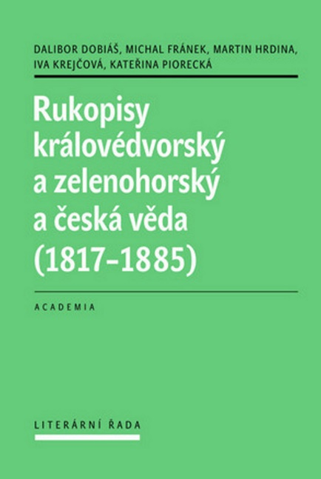

Dalibor Dobiáš a kol.: Rukopisy královédvorský a zelenohorský a česká věda (1817–1885). Praha: Academia 2014 [Rozbor konfrontací formující se moderní vědy v českých zemích s fenoménem RKZ a jejich ideologických souřadnic před – starším bádáním již zpracovanou – rozhodující kritikou z okruhu T. G. Masaryka; antologie textů.]

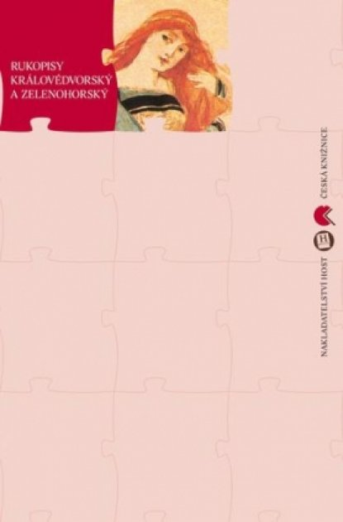

Dalibor Dobiáš (ed.): Rukopisy královédvorský a zelenohorský. Brno: Host 2010 (edice Česká knižnice) [Komentovaná edice RKZ v jejich transkripci a překladech Václava Hanky a Kamila Bednáře do nové češtiny; interpretace textů a základní rozbor recepce od 19. do 21. století]

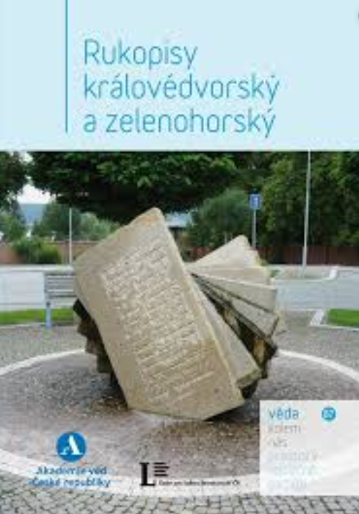

Dalibor Dobiáš (ed.): Rukopisy královédvorský a zelenohorský. Praha: Academia 2018 (edice Věda kolem nás) [Výklad o fenoménu RKZ pro širší veřejnost v rámci edice Věda kolem nás]

Z obsahu publikace

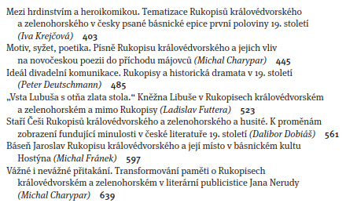
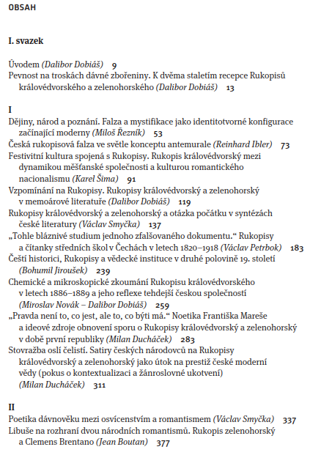

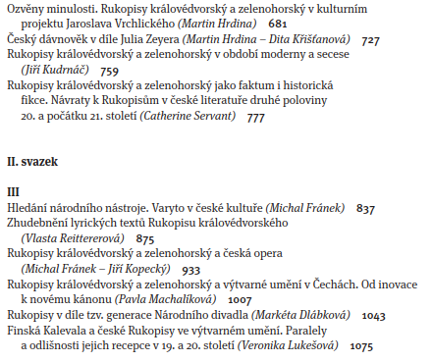

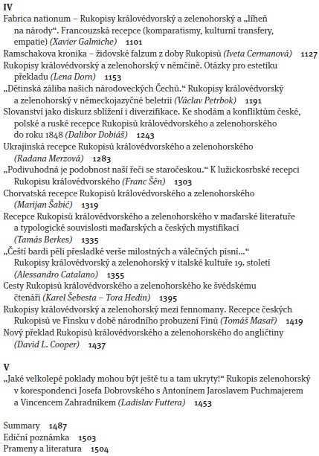

Kontakt

Mgr. Olga Sedílková (propagace), e-mail: sedilkova@ucl.cas.cz, tel.: 734188005

PhDr. Dalibor Dobiáš, Ph.D. (autor a editor), e-mail: dobias@ucl.cas.cz, tel. 603103907

Mgr. Marie Povýšilová (nakladatelství), e-mail: povysilova@academia.cz,

tel. 774135606

